|  |  |  |
| --- | --- | --- |
| STT | Tên chức năng | Điểm số |
| 1 | ***Giáo vụ:*** Tạo môn học, qui định tên mã môn, tên môn, thời khóa biểu (ngày bắt đầu học, ngày kết thúc môn, 15 tuần, thứ trong tuần, giờ bắt đầu, giờ kết thúc, tên phòng học). | 10 |
| 2 | ***Giáo vụ:*** Add danh sách sinh viên vào môn học. Danh sách này có thể được check chọn, hoặc nhập sinh viên mới, hoặc import từ CSV (chương trình sẽ có chức năng lấy template CSV, giáo vụ nhập theo template, và import trở lại) | 10 |
| 3 | ***Giáo vụ:*** Xem kết quả điểm danh: chọn môn, hiển thị n dòng là n sinh viên, và 15 cột là 15 tuần. Có thể edit 1 ô điểm danh (đánh dấu vắng hoặc đánh dấu có mặt) | 7 |
| 4 | ***Sinh viên:*** Điểm danh. Chỉ điểm danh khi chọn chức năng đúng ngày, giờ | 10 |
| 5 | ***Sinh viên:*** Xem kết quả điểm danh của mình, hiển thị những hôm nào vắng, hôm nào có đi học, hôm nào chưa có dữ liệu (do chưa có ngày). | 10 |
| 6 | ***All:*** Đổi password. | 10 |
| 7 | ***All:*** Sv mới vào hệ thống, sẽ được phát sinh username/password là MSSV/MSSV. Khi sv log in lần đầu, phải bắt buộc sv đổi password. | 10 |
| 8 | ***All:*** Mật khẩu được hash dưới CSDL | 10 |
| 9 | ***Thêm:*** Xem thông tin cá nhân | 10 |
| 10 | ***Thêm:*** Xem danh lịch học-schedules của từng khoá học (Các tuần, ngày học, giờ học của tuần đó). | 10 |
| 11 | ***Thêm:*** Responsive UI + Quick query database + handle Exceptions | 10 |
|  | **Điểm trung bình** | 9.7 |

4.2) Images of demo:

1. Login:

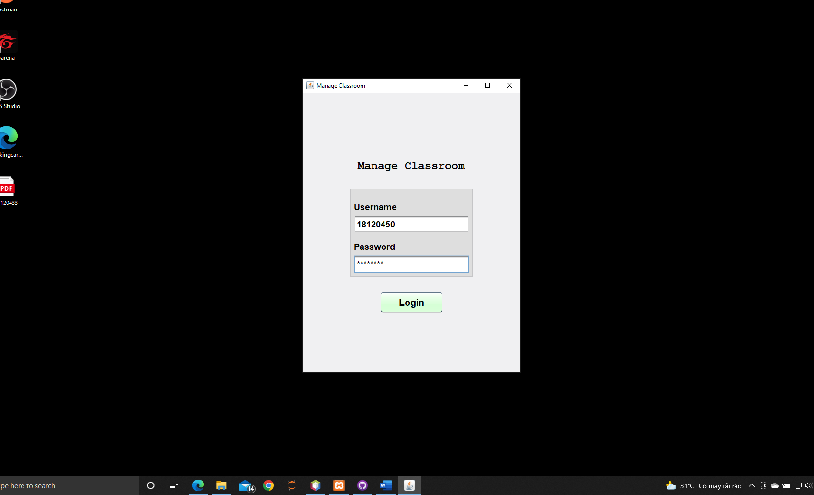

If this is the first time you login to system with this account, the application will redirect you to change password

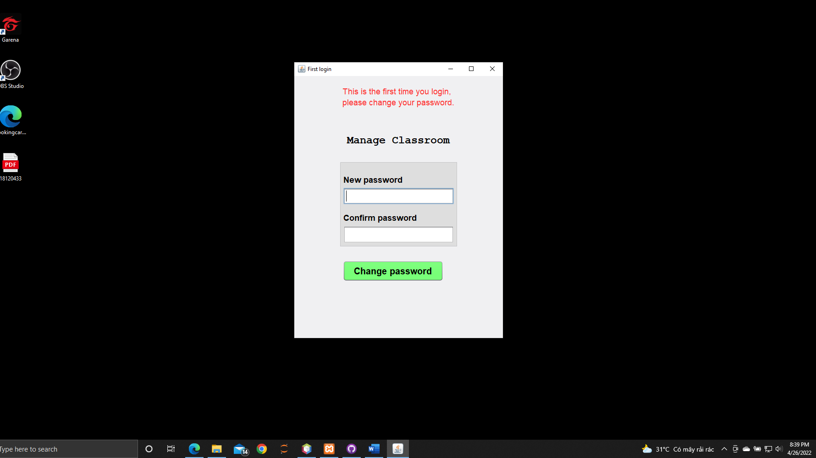

After change password success, the dashboard of app is your profile will display.

Click Setting if you want to logout or reset password:

1. Reset password:

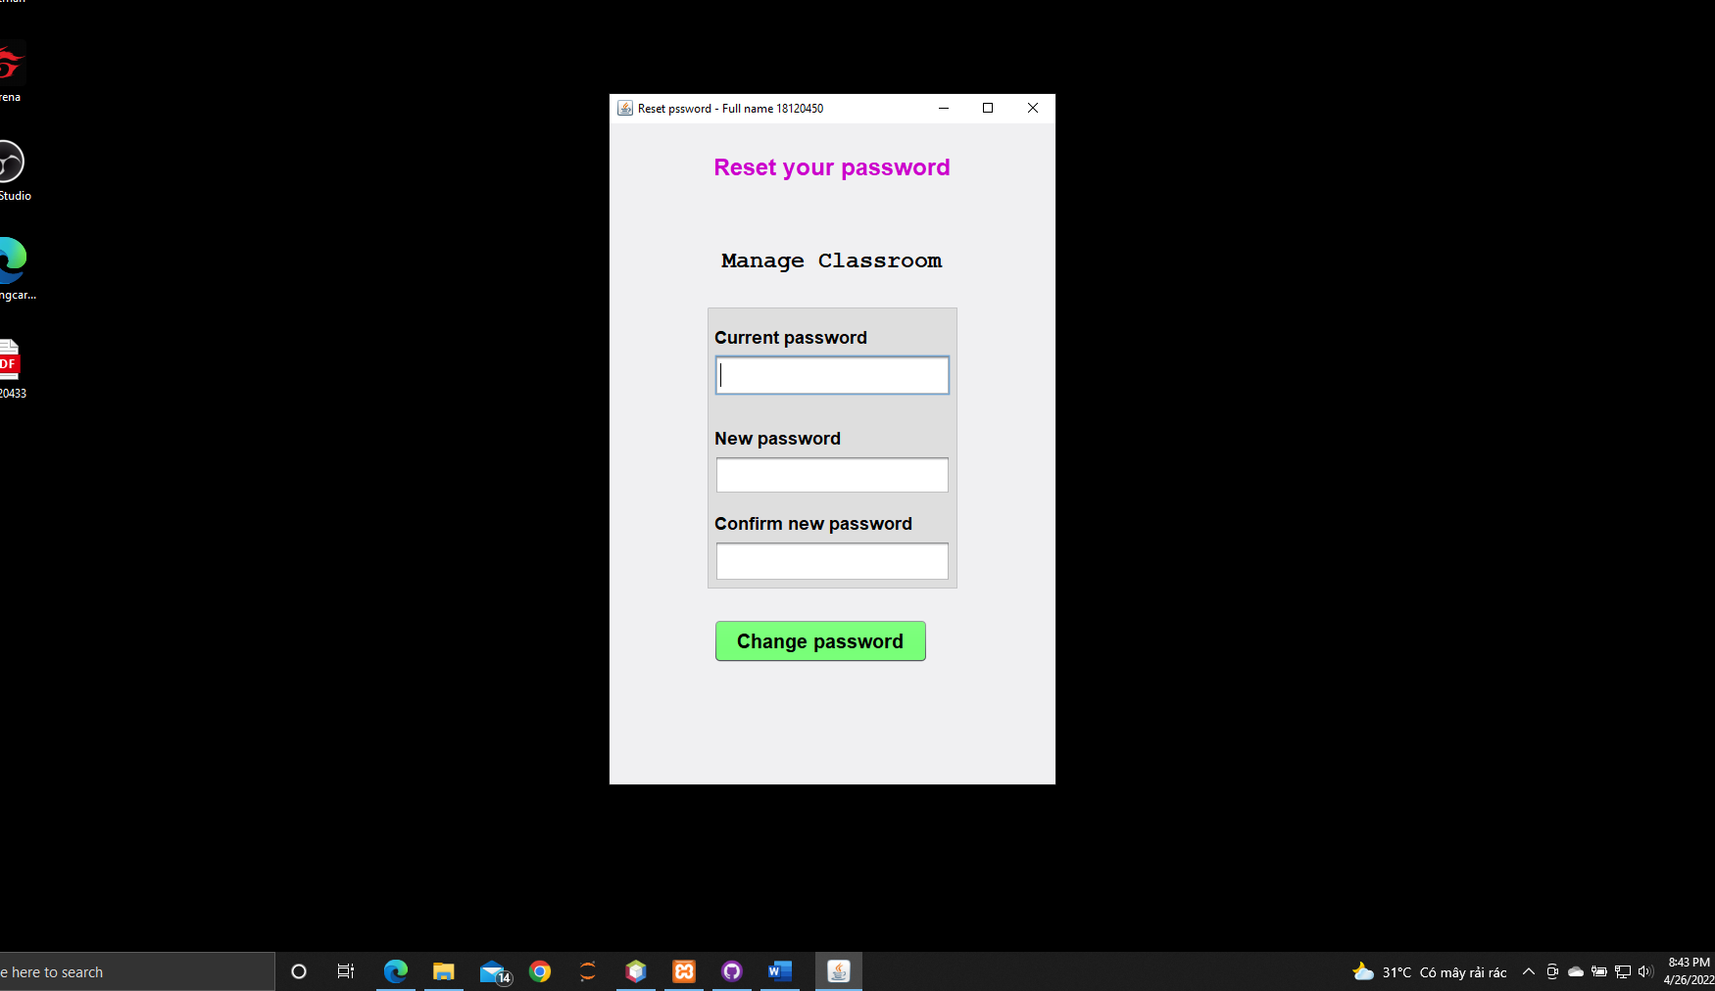

Remember to change new password different with old one

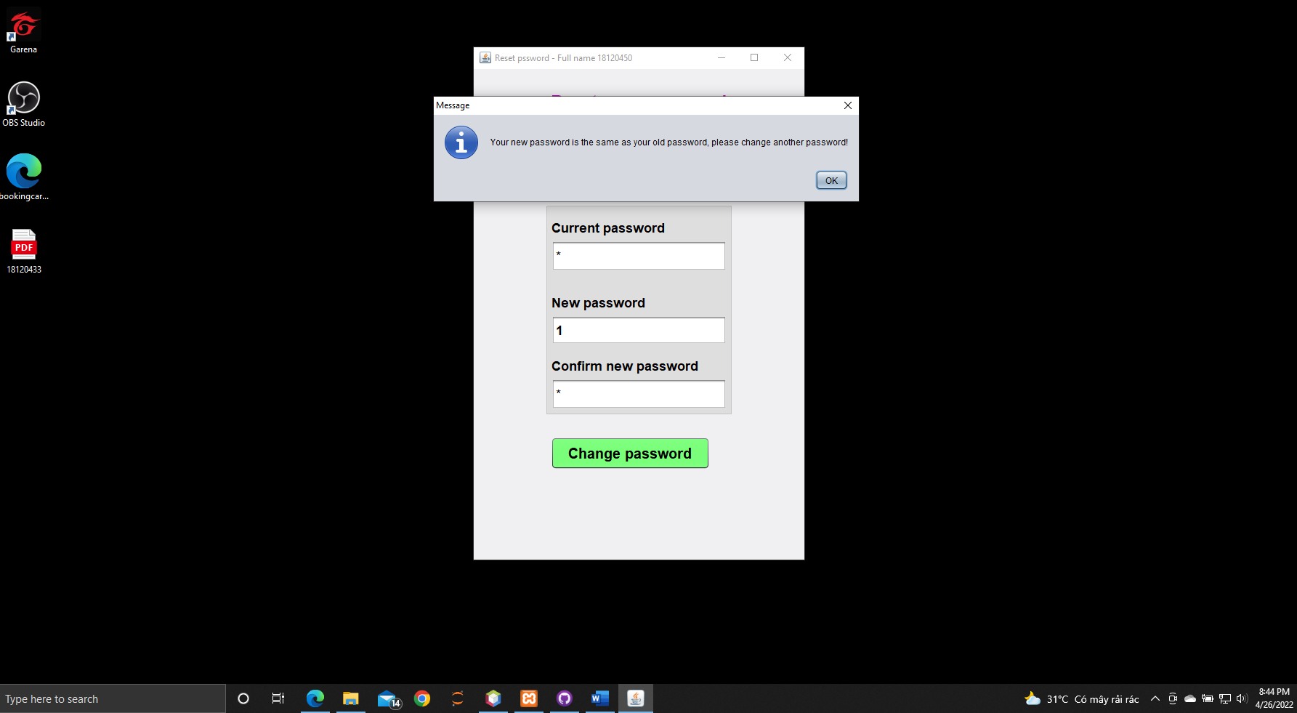

If change successfully, redirecting to Your profile dashboard again.

1. Teacher functions:

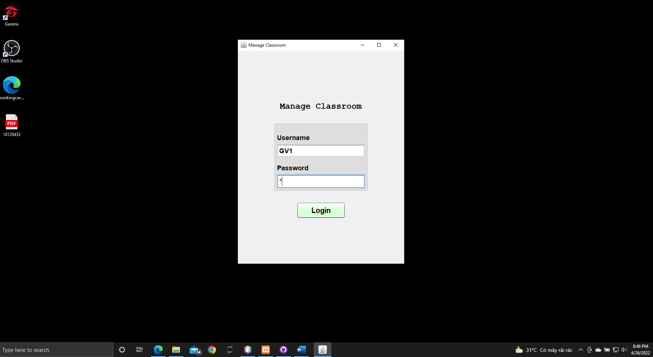

Click navlink “Create new course” in the left side of app monitor:

Click button “Create new Course” after fill or select input fields, if successful, you will be redirected to “Courses” screen and show result of this course recently added.

Click to any course in groups:

Informattion of the course you have clicked will display, with 4 action in this screen is Add student, get template csv, show members of this course and check roll call attendance.

Click get template:

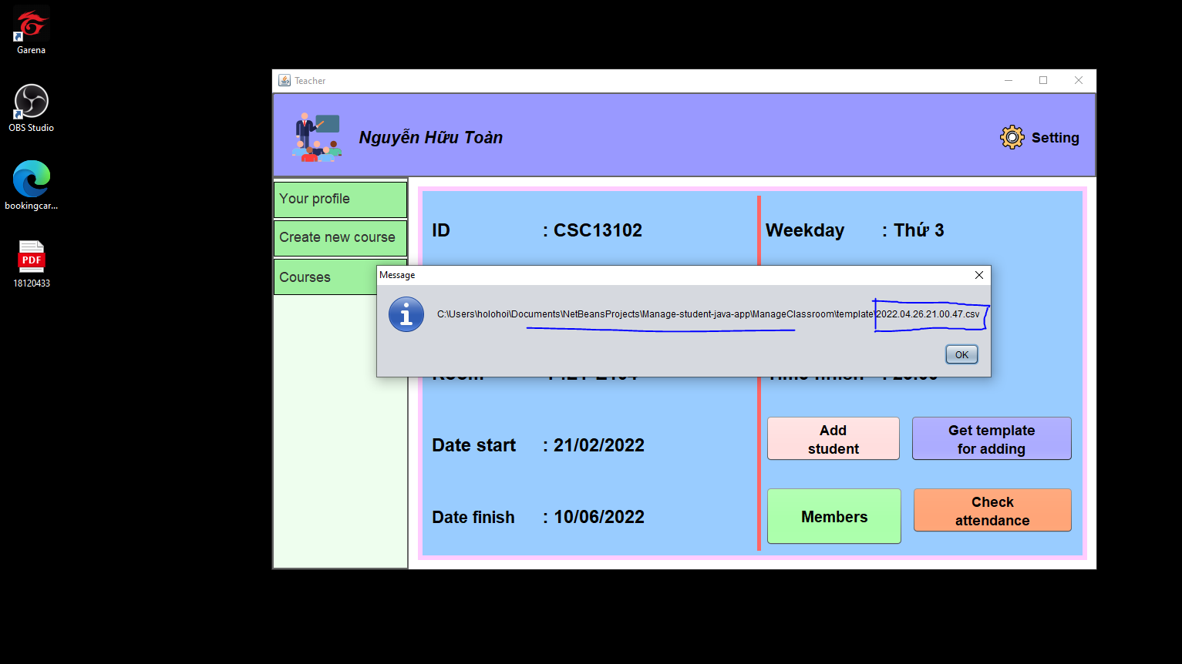

Click add student:

3 options to import student

First, import by enter an id of student, example 18120433 :

Second, choose an file to import, remember only type file .csv is accepted:

Then click import

Third, check students in list beside and click add all to add students be checked:

Function check attendance of course:

1. Student functions:

The dashboard is the link monitor to “Your profile” navbar link

Click “Courses” above this:

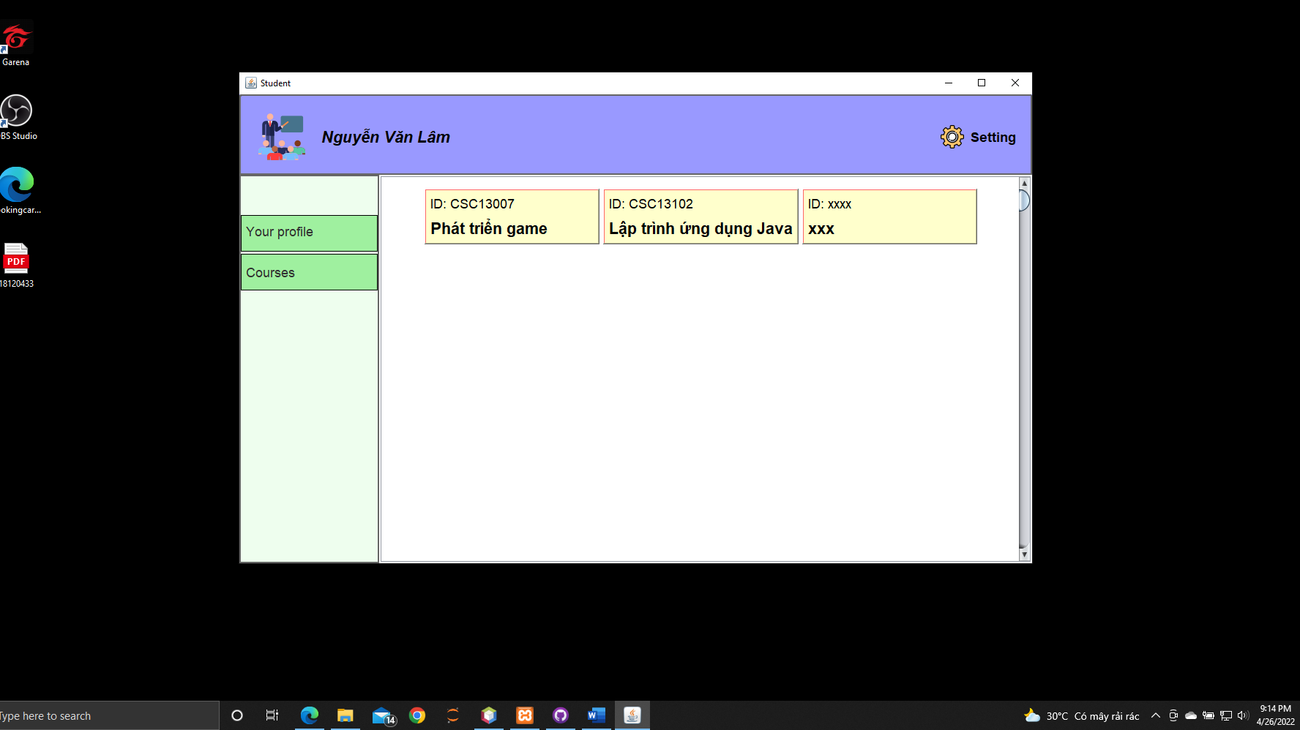

Click Course CSC 13102:

Click “Diem danh”:

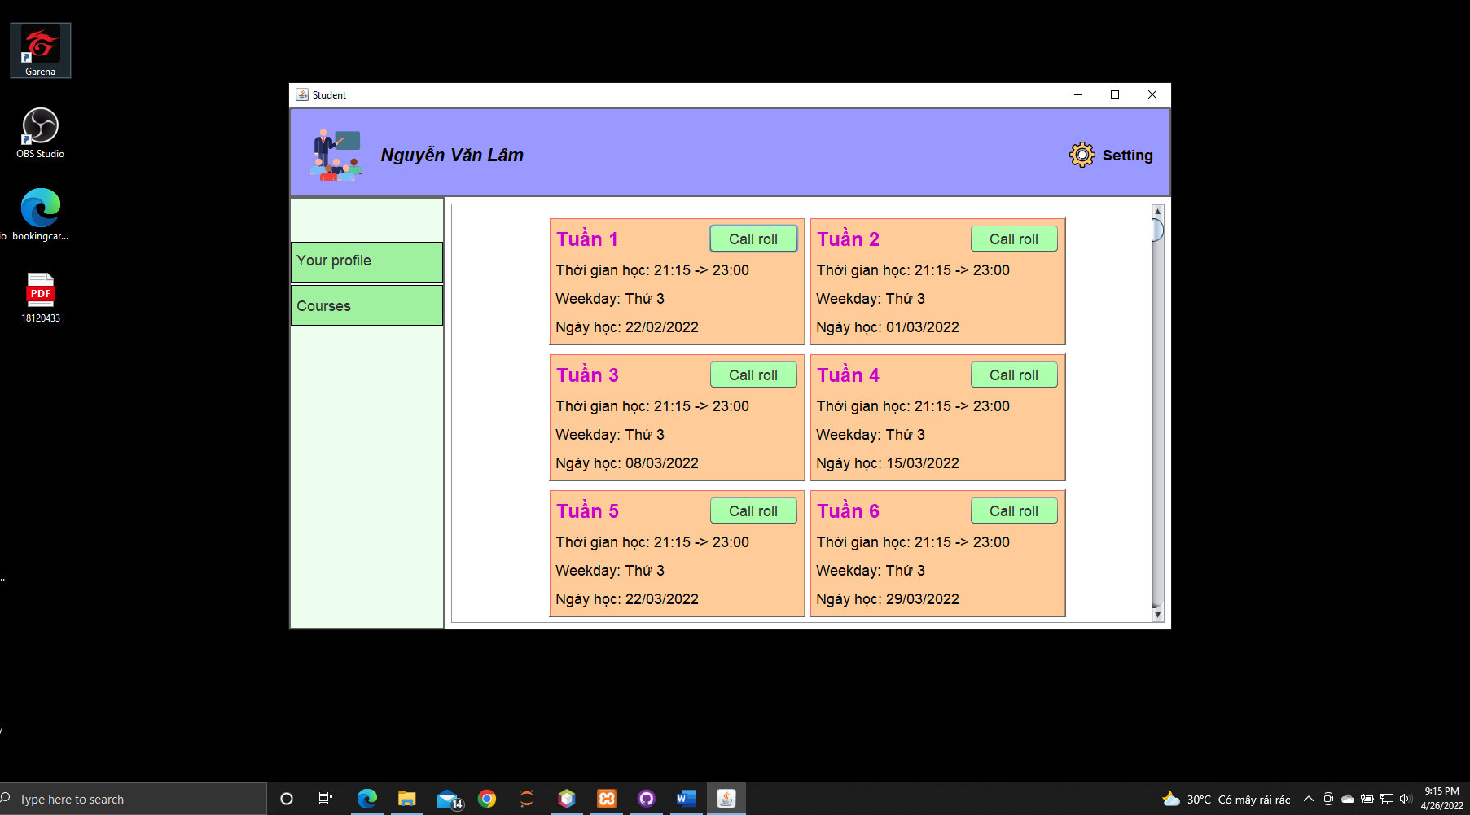

Click Call roll for Tuan 1:

Basic informations of this week and course will show, remember check info before call roll

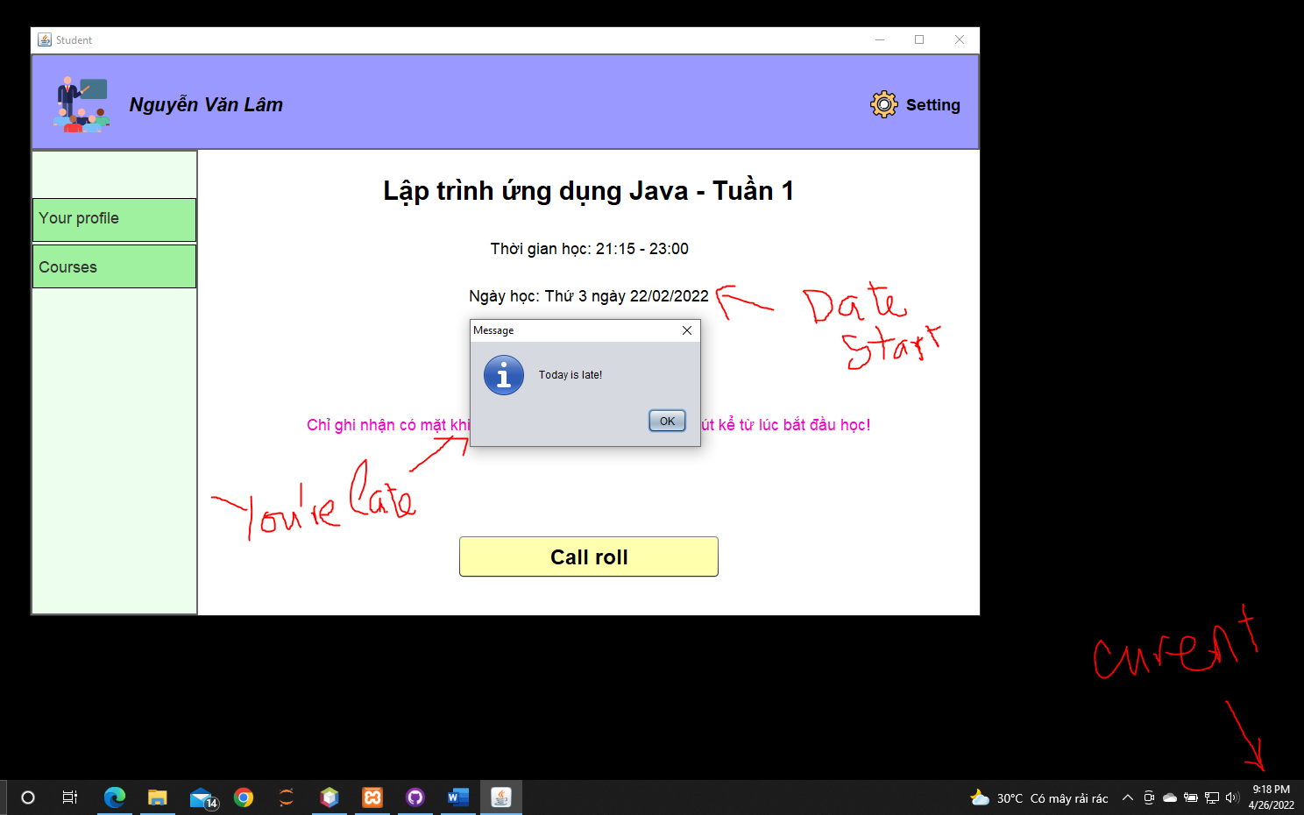

Let’s try another week:

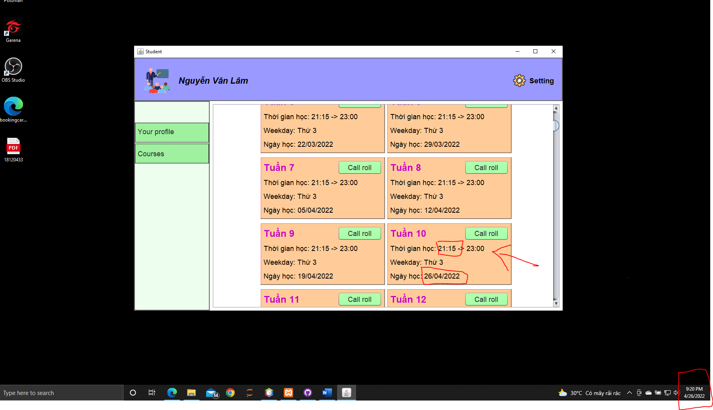

Let’s check result attendance:

Don’t be worry, your password have hashed:

